交银施罗德环球精选价值证券投资基金（A类份额）
基金产品资料概要更新
编制日期：2026-06-17
送出日期：2026-07-10
本概要提供本基金的重要信息，是招募说明书的一部分。
作出投资决定前，请阅读完整的招募说明书等销售文件。
一、产品概况
基金简称 | 交银环球精选混合(QDII)A | 基金代码 | 519696
基金管理人 | 交银施罗德基金管理有限公司 | 基金托管人 | 中国建设银行股份有限公司
境外投资顾问 | - | 境外托管人 | 摩根大通银行/JPMorgan Chase Bank, National Association
基金合同生效日 | 2008-08-22
基金类型 | 混合型 | 交易币种 | 人民币
运作方式 | 普通开放式 | 开放频率 | 每个开放日
基金经理 | 陈舒薇 | 开始担任本基金基金经理的日期 | 2020-01-08
基金经理 | 陈舒薇 | 证券从业日期 | 2009-05-01
基金经理 | 蔡铮 | 开始担任本基金基金经理的日期 | 2026-01-22
基金经理 | 蔡铮 | 证券从业日期 | 2009-12-14
其他 | 基金合同生效后的存续期内，基金份额持有人数量不满200人或者基金资产净值低于5000万元，基金管理人应当及时报告中国证监会；基金份额持有人数量连续20个工作日达不到200人，或连续20个工作日基金资产净值低于5000万元，基金管理人应当及时向中国证监会报告，说明出现上述情况的原因并提出解决方案。
二、基金投资与净值表现
（一）投资目标与投资策略
投资目标 | 通过全球资产配置和灵活分散投资，在有效分散和控制风险的前提下，实现长期资本增值。
投资范围 | 本基金投资于已与中国证监会签署双边监管合作谅解备忘录的国家或地区证券市场挂牌交易的股票，在已与中国证监会签署双边监管合作谅解备忘录的国家或地区证券监管机构登记注册的公募基金，债券，货币市场工具以及中国证监会允许基金投资的其他金融工具。  本基金的投资组合为：股票资产占基金资产的60%-100%，债券、货币市场工具以及中国证监会允许本基金投资的其他金融工具占基金资产的0%-40%。  本基金的基金资产将投资于全球主要证券市场，其中投资于与中国证监会签订了双边监管合作谅解备忘录国家或地区以外的其他国家或地区证券市场挂牌交易的证券资产的比例不超过基金资产净值的10%。  如与中国证监会签订双边监管合作谅解备忘录的国家或地区增加、减少或变更，本基金投资的主要证券市场将相应调整。  如法律法规或监管机构以后允许本基金投资其他品种，基金管理人在履行适当程序后，可以将其纳入投资范围。
主要投资策略 | 本基金的投资策略是自上而下配置资产，通过对全球宏观经济和各经济体的基本面分析，在不同区域间进行有效资产配置，自下而上精选证券，挖掘定价合理、具备持续竞争优势的上市公司股票进行投资，并有效控制下行风险。  1、资产的类别配置；2、资产的国家/地区配置；3、股票及公募基金的选择；4、债券投资；5、金融衍生品投资；6、制定阶段性投资策略。
业绩比较基准 | 70%×标准普尔全球大中盘指数(S&P Global LargeMidCap Index)+30%×恒生指数
风险收益特征 | 本基金是一只混合型基金，其风险和预期收益高于债券型基金和货币市场基金，低于股票型基金。属于承担较高风险、预期收益较高的证券投资基金品种。根据2017年7月1日施行的《证券期货投资者适当性管理办法》，基金管理人和销售机构已对本基金重新进行风险评级。风险评级行为不改变本基金的实质性风险收益特征。但由于风险等级分类标准的变化，本基金的风险等级表述可能有相应变化，具体风险评级结果应以基金管理人和销售机构提供的评级结果为准。
注：详见《交银施罗德环球精选价值证券投资基金招募说明书》“基金的投资”。
（二）投资组合资产配置图表/区域配置图表
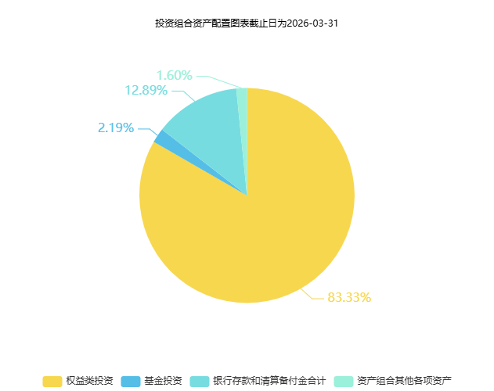
注：由于四舍五入的原因，分项之和与合计项之间可能存在尾差。
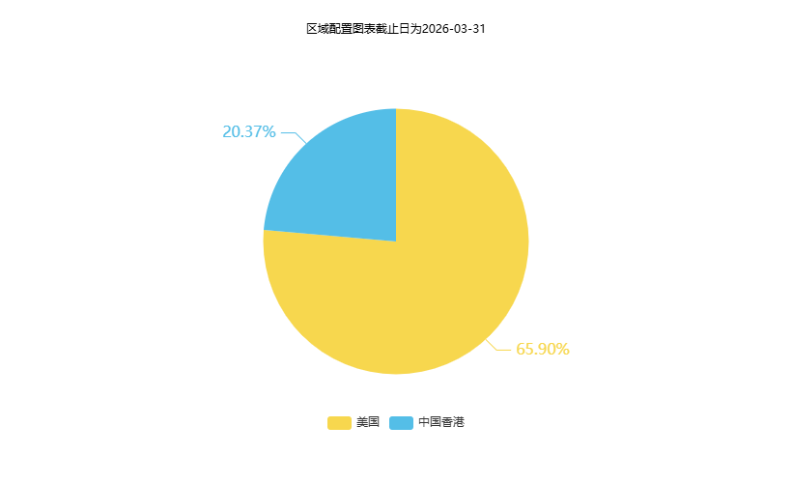
注：1、国家（地区）类别根据其所在的证券交易所确定。 2、ADR、GDR按照存托凭证本身挂牌的证券交易所确定。3、由于四舍五入的原因，分项之和与合计项之间可能存在尾差。
（三）自基金合同生效以来/最近十年（孰短）基金每年的净值增长率及与同期业绩比较基准的比较图
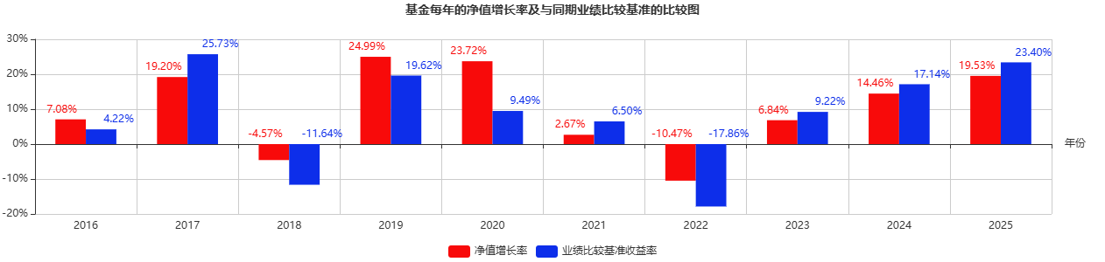
注：1、净值表现数据的截止日为2025年12月31日。
2、基金的过往业绩不代表未来表现。
三、投资本基金涉及的费用
（一）基金销售相关费用
以下费用在认购/申购/赎回基金过程中收取：
费用类型 | 份额（S）或金额（M）/持有期限（N） | 收费方式/费率 | 备注
申购费（前收费） | M＜50万元 | 1.5%
申购费（前收费） | 50万元≤M＜100万元 | 1.2%
申购费（前收费） | 100万元≤M＜200万元 | 0.8%
申购费（前收费） | 200万元≤M＜500万元 | 0.5%
申购费（前收费） | 500万元≤M | 1,000元每笔
赎回费 | N＜7天 | 1.5%
赎回费 | 7天≤N＜366天 | 0.5%
赎回费 | 366天≤N＜731天 | 0.2%
赎回费 | 731天≤N | 0%
注：1、本基金对持续持有期少于7日的投资人收取1.5%的赎回费，请投资人予以关注。 2、本基金管理人对养老金客户实施特定申购费率，请详见本基金招募说明书。销售机构若有其他费率优惠请见基金管理人或其他销售机构的有关公告或通知。
（二）基金运作相关费用
以下费用将从基金资产中扣除：
费用类别 | 收费方式/年费率或金额 | 收取方
管理费 | 1.20% | 基金管理人和销售机构
托管费 | 0.20% | 基金托管人
销售服务费 | - | 销售机构
审计费用 | 30000.00 | 会计师事务所
信息披露费 | 120000.00 | 规定披露报刊
指数许可使用费 | - | 指数编制公司
其他费用 | 详见本基金招募说明书“基金的费用与税收”部分
注：本基金交易证券、基金等产生的费用和税负，按实际发生额从基金资产扣除。上表中披露的年费用金额为基金整体承担费用，非单个份额类别费用，且年金额为预估值，最终实际金额以基金定期报告披露为准。
（三）基金运作综合费用测算
若投资者认购/申购本基金份额，在持有期间，投资者需支出的运作费率如下表：
基金运作综合费率（年化）
1.47%
注：基金管理费率、托管费率、销售服务费率（若有）为基金现行费率，其他运作费用以最近一次基金年报披露的相关数据为基准测算。
四、风险揭示与重要提示
（一）风险揭示
本基金不提供任何保证。投资者可能损失投资本金。
投资有风险，投资者购买基金时应认真阅读本基金的《招募说明书》等销售文件。
基金份额持有人须了解并承受以下风险：
1、全球投资的特殊风险
（1）海外市场风险、（2）汇率风险、（3）法律及政治管制风险、（4）政治风险、（5）境外上市公司经营风险、（6）新兴市场风险、（7）初级产品风险、（8）税务风险、（9）会计核算风险
2、基金投资的一般风险
（1）利率风险、（2）管理风险、（3）流动性风险、（4）信用风险
（5）本基金投资策略所特有的风险
本基金为混合型基金，故股票持仓比例将维持较高水平。如果投资目标市场的股票市场出现整体下跌，本基金的净值表现将受到影响。
本基金根据全球经济以及区域化经济发展、不同国家或地区经济体的宏观经济变化和经济增长情况，以及各证券市场的表现和全球资本的流动情况，挑选一些特定国家或地区的股票或基金作为重点投资对象，增加相应目标市场在资产组合中的配置，在选股策略上本基金特有的风险主要来自两个方面：一是“自上而下”资产配置和国家配置时是否准确、深入，二是对境外和香港上市企业的优选和判断是否科学、准确。国外投资市场宏观基本面研究及对境外和香港上市企业分析的错误均可能导致所选择的证券不能完全符合本基金的预期目标。
（6）衍生品风险、（7）正回购/逆回购、（8）证券借贷、（9）操作风险、（10）其他风险
（二）重要提示
中国证监会对本基金募集的核准或注册，并不表明其对本基金的价值和收益作出实质性判断或保证，也不表明投资于本基金没有风险。
基金管理人依照恪尽职守、诚实信用、谨慎勤勉的原则管理和运用基金财产，但不保证基金一定盈利，也不保证最低收益。
基金投资者自依基金合同取得基金份额，即成为基金份额持有人和基金合同的当事人，其持有基金份额的行为本身即表明其对基金合同的承认和接受。基金合同可在基金管理人网站（www.fund001.com）及中国证监会基金电子披露网站（http://eid.csrc.gov.cn/fund/index.html）获取，请阅读本基金法律文件后再进行认/申购等交易。
销售机构的风险等级评价与基金法律文件中风险收益特征的表述可能存在不同，投资人在购买本基金时需按照销售机构的要求完成风险承受能力与产品风险之间的匹配检验。
▲▲因基金合同而产生的或与基金合同有关的一切争议，如经友好协商未能解决的，任何一方均有权将争议提交中国国际经济贸易仲裁委员会，按其届时有效的仲裁规则进行仲裁。仲裁地点为北京市。
基金产品资料概要信息发生重大变更的，基金管理人将在三个工作日内更新，其他信息发生变更的，基金管理人每年更新一次。因此，本文件内容相比基金的实际情况可能存在一定的滞后，如需及时、准确获取基金的相关信息，敬请同时关注基金管理人发布的相关临时公告等。

五、其他资料查询方式
以下资料详见交银施罗德基金官方网站[www.fund001.com][客服电话：400-700-5000]
●《交银施罗德环球精选价值证券投资基金基金合同》、
《交银施罗德环球精选价值证券投资基金托管协议》、
《交银施罗德环球精选价值证券投资基金招募说明书》
●定期报告，包括基金季度报告、中期报告和年度报告
●基金份额净值
●基金销售机构及联系方式
●其他重要资料
六、其他情况说明
无。

